1. Укажи слова, которые нужно писать с прописной буквы:
А) заяц Б) москва
В) нева Г) страна
2. Какое слово не является однокоренным в предложенной цепочке?
А) Вода Б) Водный
В) Водитель Г) Наводнение
3. Подбери антоним к слову ДРУГ:
А) Приятель Б) Враг
В) Товарищ Г) Странник
4. Выбери слово, где на месте пропуска нужно поставить букву Ф:
А) Любо..ь Б) Ле..
В) Остро.. Г) Жира..
5. Подбери слово к данной схеме:
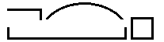
А) Хлебный Б) Осинка
В) Подкова Г) Зимушка
6. В каком слове ударение падает на 3 слог?
А) Машина Б) Колокольчик
В) Яблоко Г) Воротничок
7. В какой строке слова стоят в алфавитном порядке?
А) Аист, ножницы, ворота, облако Б) Баран, вилы, дом, игла
В) Клад, мир, слон, орёл Г) Арбуз, торт, юла, зонт
8. Укажи слова-синонимы:
А) Блестеть - сверкать Б) Добро - зло
В) Месяц - луна Г) Быстро - медленно
9. Соотнеси части слова с их графическим обозначением:
А | Корень | 1
Б | Основа | 2
В | Приставка | 3
Г | Окончание | 4 | 
А) А - 4, Б - 3, В - 2, Г - 1 Б) А - 2, Б - 4, В - 1, Г - 3
В) А - 1, Б - 4, В - 2, Г - 3 Г) А - 3, Б - 1, В - 2, Г - 4
10. Сколько слогов в слове РАКЕТА?
А) 1 слог Б) 2 слога В) 3 слога Г) 4 слога
11. Что пропущено в словах В..ЮГА, СЕМ..Я, ДРУЗ..Я?
А) буква И Б) апостроф В) Ь Г) Ъ
12. Какая орфограмма соответствует картинкам?
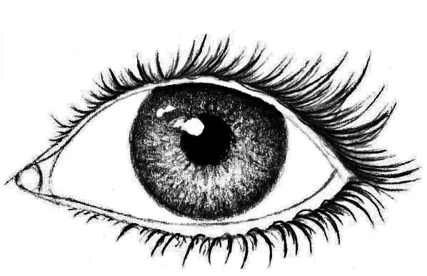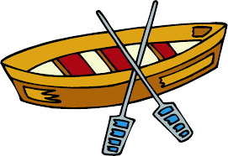
А) непроверяемые безударные гласные в корне слова
Б) непроизносимые согласные в корне слова
В) безударные гласные в корне слова
Г) проверяемые согласные в корне слова
13. Соотнесите иллюстрации и орфограммы, которые есть в словах-назва-ниях:
А   | Б  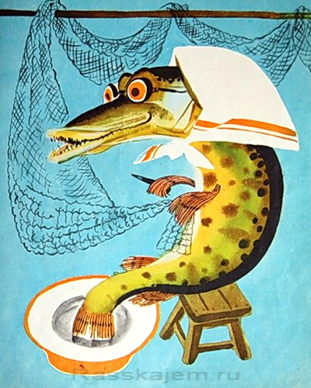 | В   | Г  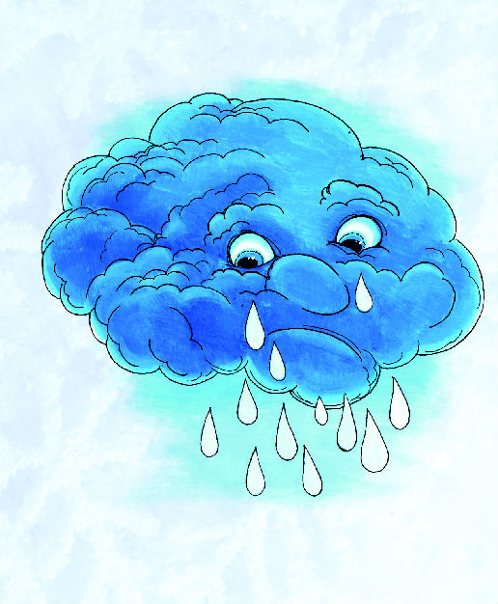
1. ЧА | 2. ЩУ | 3. ЖИ | 4. ЧУ
А) А - 3, Б - 2, В - 4, Г - 1 Б) А - 4, Б - 2, В - 3, Г - 1
В) А - 1, Б - 2, В - 4, Г - 3 Г) А - 2, Б - 1, В - 4, Г - 3
14. Определи род имени существительного, зашифрованного в ребусе:

А) Мужской род Б) Женский род
В) Средний род Г) Общий род
15. Какая орфограмма встречается в слове из ребуса?
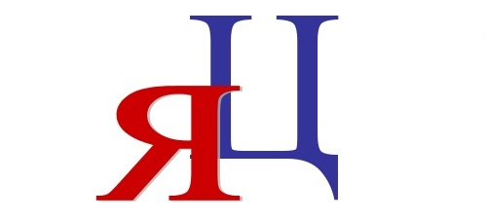
А) непроверяемая безударная гласная в корне слова
Б) разделительный твердый знак
В) разделительный мягкий знак
Г) буквы И, Ы после буквы Ц

